Муниципальное автономное общеобразовательное учреждение
Вагайская средняя общеобразовательная школа
626240, Тюменская область, Вагайский район, с. Вагай, ул. Мира 18,
тел./факс 8 (34539) 23280, e-mail: moyvagai_1@mail.ru

Индивидуальный
образовательный маршрут учителя
Чистяковой В.А.

с.Вагай, 2020

Информационная справка о педагоге
ФИО: Чистякова Виктория Александровна, 20.02.1989 г.
Образование: высшее, специалитет, окончила Тобольскую государственную социально-педагогическую академию им. Д.И. Менделеева в 2013 г., специальность по диплому «Юриспруденция», квалификация по диплому «Учитель права».
Квалификационная категория: первая
Занимаемая должность – учитель истории, обществознания.
Педагогический стаж работы – 9 лет.
Дата курсовой подготовки: 24.04.2017 – 28.04.2017 «Актуальные вопросы профессионально-методического развития учителя истории и обществознания в условиях реализации требований ФГОС» (ТОГИРРО), 20.04.2017 – 25.11. 2017г. – «Продуктивные технологии» (ТОГИРРО), 23.01.2018 – 26.01.2018 «Эффективные модели развития системы отдыха и оздоровления детей», сентябрь-декабрь 2021 г. «Школа современного учителя. Обществознание»
Педагогическое кредо: «Творить, пробовать, искать и развиваться».
Девиз педагога: «Обучая других, учусь сама».

Пояснительная записка
Методическая тема учителя: «Формирование коммуникативных и регулятивных УУД через внедрение новых образовательных технологий в рамках реализации ФГОС».
Цель: повышение профессиональной компетентности по вопросу современных образовательных технологий в области формирования коммуникативных и регулятивных УУД.

Задачи:
- пройти диагностику «Я – интенсив»
- изучить учебную, справочную, научно-методическую литературу по вопросу современных образовательных технологий и развитию коммуникативных УУД;
- применить современные образовательные технологии на практике;
- изучить опыт коллег в применении современных образовательных технологий и развитии коммуникативных и регулятивных УУД;
- применить современные образовательные технологии в условиях дистанционного обучения
- формировать педагогическую компетентность в области мотивирования обучающихся на совершенствование коммуникативных УУД

Ожидаемые результаты работы:
1. Улучшение качества образования учащихся.
2. Разработка и проведение открытых уроков.
3. Участие и проведение семинаров, конференций, мастер-классов.
4. Обобщение опыта по исследуемой проблеме и дальнейший обмен.
5.Повышение профессиональной компетенции.
6. Разработка дидактических материалов, тестов, наглядностей

Сроки работы над проблемой: 3 года (2020-2022)
Форма отчета по проделанной работе: презентация опыта работы на заседаниях ШМО, КМО, РМО и педсоветах, участие в конкурсах, проведение открытых уроков на школьном, районном уровне, портфолио
Форма самообразования: (индивидуальная, групповая, коллективная)
Реализация ИОМ 2020-2021 уч.год.
Направления работы | Аспект из направления (зона развития) | Формат обучения (Тема, место прохождения ПК) | Сроки | Внедрение в практику | Точка контроля
методическое | Компетенции в области организации и осуществления контроля и оценки учебных достижений | 1. Участие в экспертных комиссиях при проверке региональных диагностических работ и районных предметных олимпиад | Ноябрь 2020, ноябрь 2021, ноябрь 2022 | ШМО учителей предметов гуманитарного цикла | Региональный эксперт проверки диагностических работ по обществознанию 9 класс.
 | Компетенции в области планирования, проведения учебных занятий и систематического анализа их эффективности | 1. Знакомство с новыми формами, методами и средствами обучения  Повышение своего уровня педагогического мастерства через работу на ШМО, РМО  2. Интенсив «Я Учитель» - онлайн-тест для учителей всех уровней образования https://education.yandex.ru/uchitel/intensiv2/test/start-1/  3. Участие в онлайн-конкурсе педагогического мастерства «Лига педагогов» (Тобольский округ)  4. Организация работы с одарѐнными детьми и участие обучающихся во всех творческих конкурсах и олимпиадах разного уровня.  5. Посещение уроков коллег и участие в обмене опытом  6. Прохождение курсов «Школа современного учителя. Обществознание»  7.Индивидуальное собеседование с педагогом послекурсовой период | 19.11.2020  0ктябрь-декабрь 2020  Период 2020-2022 г.  Период 2020-2022 г.  Ноябрь-декабрь 2021 | ШМО учителей предметов гуманитарного цикла,  выступление на тему «Формирование познавательного интереса учащихся с помощью современных образовательных технологий»  Этапы конкурса: 1) видеовизитка (+ проведен открытый дистанционный интегрированный урок)  2) методическая разминка  3) создание методического конструктора дистанционного урока на платформе Core и презентация  А) международный конкурс "Права человека нашими глазами" (видео)  Б) региональный конкурс эссе, посвященный избирательному праву  6) Промежуточная аттестация на курсах «Школа современного учителя»  7.Разработка заданий для учащихся по формированию функциональной грамотности  77777 | 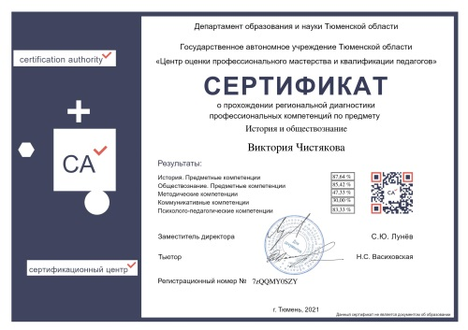  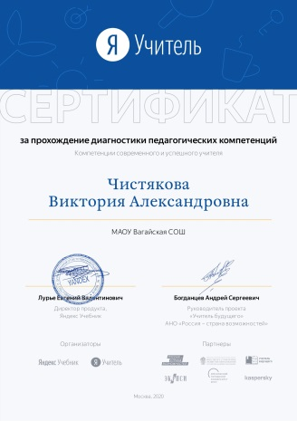  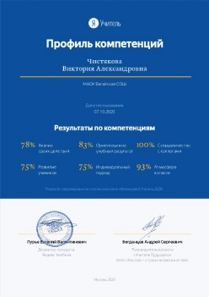  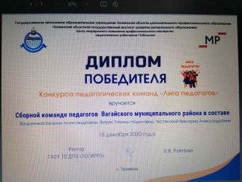  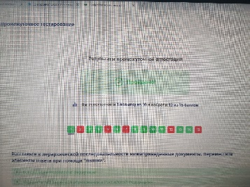
Информационное | Компетенции в области освоения и применения технологий (в том числе образовательных, инклюзивных, ИКТ), необходимых для адресной работы с различными контингентами обучающихся. | 1. Прохождение курсов «Школа современного учителя. Обществознание»  2. Всероссийская онлайн-конференция «Цифровые перемены в школьном образовании: опыт 2020»  3. Образовательный сет «Методический конструктор для дистанционного обучения Core» в рамках конкурса «Лига педагогов».  4. Практикум по смешанному обучению: интенсив для педагогов (ЯКласс – вебинары на сайте)  5.Знакомство с мастерскими, конференциями, семинарами для педагогов на сайте Центра развития молодежи https://luch.cerm.ru/  6. Ведение личного сайта http://vikaticher.ucoz.site/ | Октябрь 2021  24.12.2020  Декабрь 2020  Декабрь 2020  17.11.2020  В течение периода | Вебинар и практикум «Применение цифровых образовательных технологий на уроках обществознания»  Использование ресурсов образовательных платформ при проведении дистанционных уроков в период с 24.12.2020  Составление дистанционного урока на платформа «Core». Тема: «Люблю тебя, мой край родной»  Использование ресурсов образовательных платформ при проведении дистанционных уроков в период с 24.12.2020  Электронный дневник. Сервисы для онлайн конференции. Яндекс Учебник. РЭШ. Google doc.»  Пополнение методической копилки | 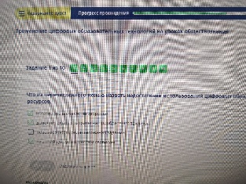  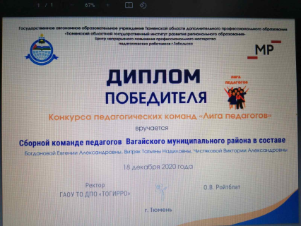  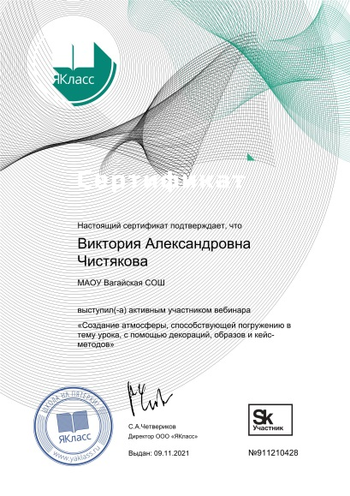
предметное | Компетенции в области преподаваемого предмета в пределах требований федеральных государственных образовательных стандартов и основной общеобразовательной программы  Компетенции по формированию функциональной грамотности учеников (уровень выше среднего) | 1. Прохождение курсов «Школа современного учителя. Обществознание»  2. Разработка рабочих программ по своим предметам в соответствии требований ФГОС  3. Плановая аттестация на первую педагогическую категорию  4. Сбор и анализ информации по естественно-научному обучению, педагогике и психологии.  http://school-collection.edu.ru/  https://learningapps.org/  http://fcior.edu.ru/  5. Участие в олимпиадах для педагогов  1.Диагностика «Я-интенсив» https://education.yandex.ru/uchitel/intensiv2/test/results/?lessonId=functional-competencies  2. Прохождение курсов «Школа современного учителя. Обществознание»  - 2. Изучить банк заданий и методические материалы по глобальным компетенциям и креативному мышлению, статьи «Методики развития креативности», «Креативные методики в педагогической практике»  3. Курс повышения квалификации «Функциональная грамотность: развиваем в школе  - 4. Вебинары - Оценка сформированности глобальных компетенций  - «Креативность как образовательный результат»  - «Развиваем креативное мышление на уроках обществознания» | Октябрь 2021  Август 2020, август 2021, август 2022  2021-2022 уч.год  В течение года  Октябрь 2021  Ноябрь 2020г.  Октябрь 2021  Декабрь 2020  Январь-февраль 2021  Вторая половина 2021г. | Вебинар и практикум на тему «Организация урочной деятельности по обществознанию» (Курсы «Школа современного учителя») – составление конспекта урока обществознания в соответствии с современными стандартами  Рассмотрение и утверждение на ШМО учителей предметов естественно-научного цикла,  Аттестация по критериям, определенным аттестационной комиссией  Создание каталога презентаций, видеороликов и других ЦОР по предметам.  Участие команды во всероссийской метапредметной олимпиаде «Команда большой страны»https://reg.olimpiada.ru/results/apkpro-2021/result-appeal-and-scans  Вебинар и практикум «Формирование читательской грамотности на уроках обществознания» (выполнение и практической работы- составление заданий, формирующих читательскую грамотность))  Пополнение методической копилки и применение на своих уроках.  Применение на своих уроках методик улучшения функциональной грамотности, выступление на ШМО  Применение на своих уроках методик улучшения функциональной грамотности, выступление на ШМО | 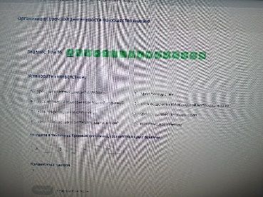  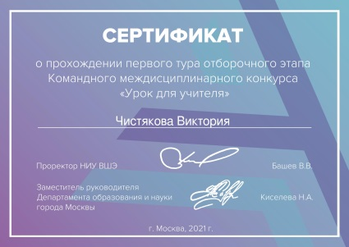  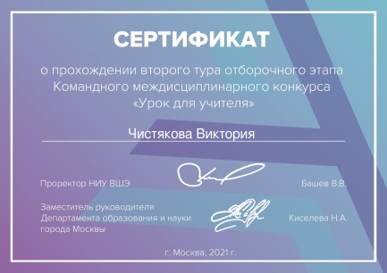  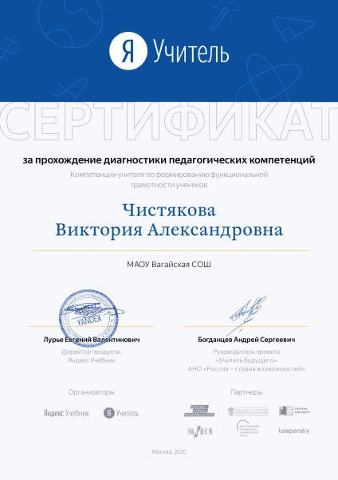  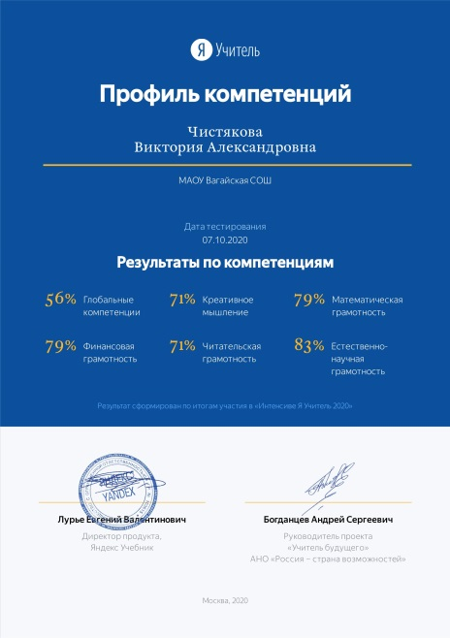
психолого-педагогическое | Компетенции в области понимания психологических особенностей (индивидуальных,  возрастных, культурных) и развития способностей обучающихся | 1. Диагностика «Я – интенсив» https://education.yandex.ru/uchitel/intensiv2/test/results/?lessonId=modern-competencies  - 2. Прохождение курсов «Школа современного учителя. Обществознание»  - Вебинар — Проектная деятельность школьников. Технологии организации командной работы в классе  3.Изучение статьи «Диагностика личностных результатов обучающихся» «Перевернутый класс: преимущества и недостатки, Развиваем регулятивные навыки https://multiurok.ru/files/diagnostika-lichnostnykh-rezultatov-obuchaiushchik.html | Ноябрь 2020  Январь-февраль 2021  Декабрь 2020 | Определение начального уровня компетенции  Использование современных стратегий и приемов активного обучения для урока по ФГОС  Использование современных стратегий и приемов активного обучения для урока по ФГОС | 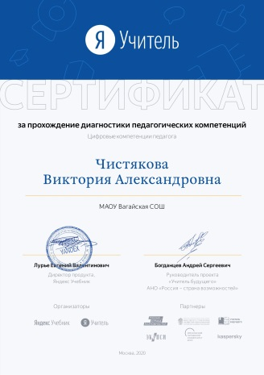  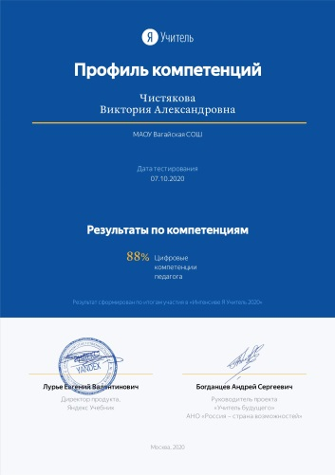
коммуникационное | Компетенции в области выстраивания продуктивного взаимодействия с другими участниками  ообразовательного процесса. | 1.Изучение профстандарта педагога https://clck.ru/DX8nq | Ноябрь - декабрь 2020 | Обучение способности принимать решения в кризисных ситуациях  Совершенствование коммуникационных компетенций

